Marrakech- Douar El Koudia
NI PREVENIR NI GUERIR

Pas de réseau d’assainissement, toutes sortes de déchets déversés, quelques fois brûlées sur place, les eaux usées circulent en ruisseaux entre les agglomérations, des insectes de toute espèce se promènent dans l’air irrespirable de « DOUAR EL KOUDIA »
« Douar ElKoudia ou « Boulghraib , un bidonville à Marrakech, prés de la municipalité de « Ménara Guéliz », entouré de « Jbel Guéliz » et d’autres bidonvilles.
Les habitants de cet endroit-cataclysme souffrent de maladies liées toutes à la grave pollution qui touche chaque mm2 l’environnant. Les plus fréquentes sont les parasitoses, les infections dermatologiques causées par les piqûres d’insectes aggravées par le contact avec des micro-organismes dangereux, les maladies respiratoires tel que l’asthme, allergies, et des symptômes de maladies infectieuses : fièvres, diarrhées.

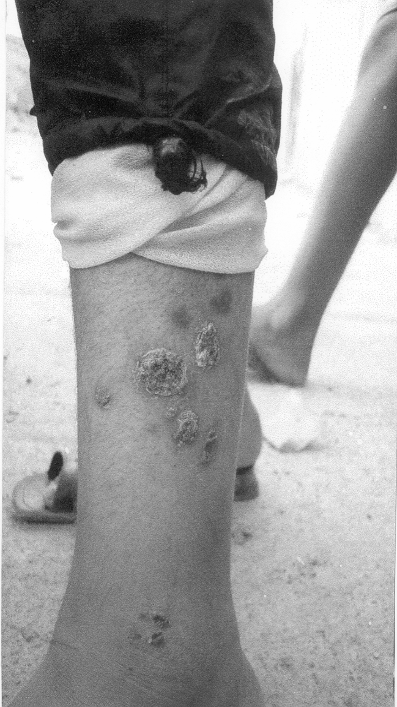
Pied d’un enfant de Douar El Koudia touché par une infection dermatologique

La moindre des choses, si la Municipalité de Menera Guéliz et le Ministère de la Santé Publique sont dans l’incapacité de prévenir ces maladies, aurait été de mettre à leur disposition un centre médical ou envoyer un groupe de personnel médical pour donner quelques soins nécessaires, surtout que les plus touchés sont les enfants. Pourtant, il n’en existe pas, le seul se trouve à des kilomètres : « ESSIMLALIA ».
De plus, il n’y reçoivent aucun soin, manque de moyens dans un domaine purement commercial
Khadija, une habitante de 36 ans affirme : « je souffre d’une affection depuis des semaines, je ne peux pas consulter u médecin, je n’en ai pas les moyens, et si j’allais à Essemlalia l’infirmière me donnerait, après une longue attente un papier sans m’avoir ausculté ».

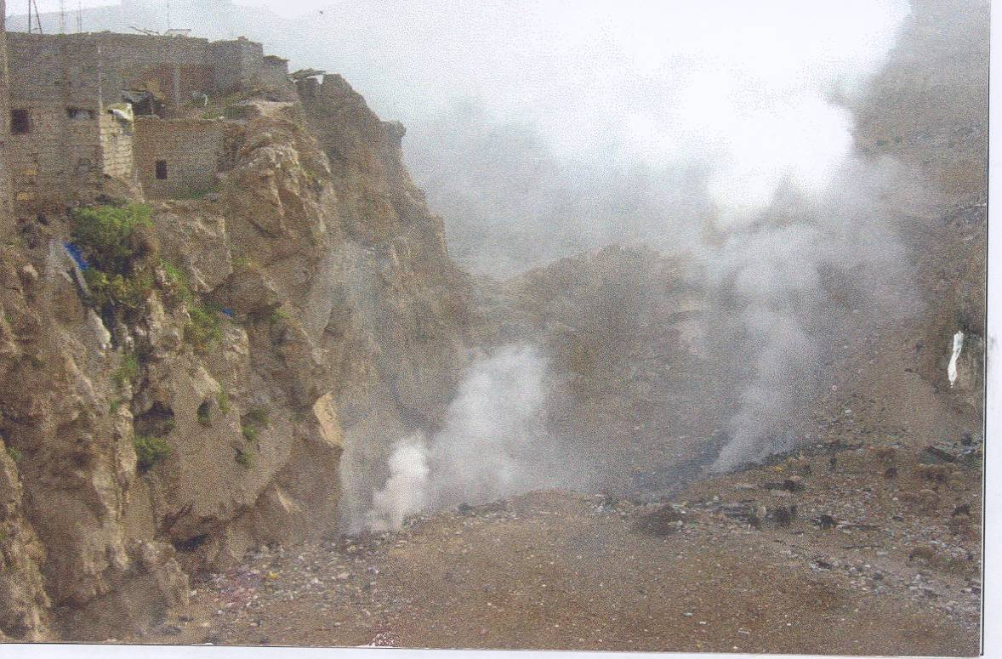

Brûler les déchets et les poumons

Ces êtres humains sont privés d’un droit fondamental : la médication.
Une autre habitante dit : « j’habite ici depuis quarante ans, des promesses, on nous en a trop fait. On s’y fait le temps. »
Les promesses ont poussé ces gens au désespoir.

Les scientifiques pourront observer là un phénomène unique : des êtres humains qui entretiennent les relations de cohabitation avec des êtres qui sont sensés être des parasites.

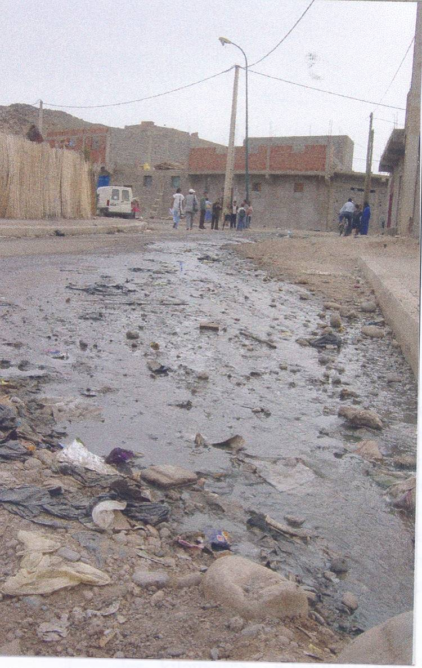

Rivières d’assainissement
Cette situation catastrophique pourrait engendrer une épidémie d’une maladie virale ou bactérienne tel que la Typhoïde, risque nullement négligeable favorisé par le climat chaud de Marrakech.
Dans l’absence de toute Médication de Douar Elkoudia, ces habitants agonisent dans des terrains-poubelles. Vivant pour l’instant de promesses de tout arranger, dans un futur lointain… « MIEUX VEUT PREVENIR QUE GUERIR, mais quand on ne prévient pas et qu’on guérit encore moins, notre cher Ministère de la Santé Publique pourrait faire une chose pour ces malades : Leur distributeur des masques à gaz, des moustiquaires et des tue-mouches !

